بسم الله الرحمن الرحيم
اسم الجامعة: جامعة ديالى
اسم الكلية: كلية الهندسة
اسم القسم: الاتصالات
المرحلة: الرابعة
اسم المحاضر الثلاثي: مروه محمد جواد
اللقب العلمي: مدرس
المؤهل العلمي: ماجستير
مكان العمل: قسم الاتصالات
جمهورية العراق
وزارة التعليم العالـي والبحـث العلمـي
جهاز الاشراف والتقويم العلمي


استمارة انجاز الخطة التدريسية للمادة
الاسم | مروه محمد جواد
البريد الالكتروني | marwa_al-sultani_ENG@uodiyala.edu.iq
اسم المادة | Telecom Switching system
مقرر الفصل (عدد الساعات أسبوعيا) | 2 ساعه
أهداف المادة | يتعلم الطالب خلال الفصل الدراسي أساسيات ومبادئ نظرية المعلومات ، وفهم العناصر الأساسية لنظام الاتصالات الحديثه وكيفيه التعرف على اكتشاف الخطأ وتصحيحه .
التفاصيل الأساسية للمادة | Basic of switching System, Telecommunication transmission, digital Transmission, Four wire circuits, FDM, TDM, PDH, SDH, PCM Transmission path & reception path, Transmission formats for 24-channel and 30-channel systems. Evolution of Switching System. Electronic Space Division: SPC, Distributed SPC, Centralized Architecture, Network-stages. Time Division Switching. Control of Switching System: Call processing function, Common Control, stored Program Control. Signaling Techniques: In channel Signaling, Common Channel Signaling, Signaling Sytem-6 (SS6), Signaling System-7 (SS7). Traffic Engineering: Network Traffic Load and Parameters Grade of Service and Blocking Probability, Modeling switching Systems, Incoming Traffic and Service Time Characterizations, Blocking Models and Loss Estimates, Delay Systems, Traffic Measurement, Lost call System, Queuing System. Telecom Networks: Introduction, Analog Networks, Integrated Digital Networks, Integrated services Digital Networks, Cellular radio Networks, Intelligent Networks, Private Networks, Numbering, National Schemes, International Numbering, Numbering Plan for the ISDN , Public Data Networks, Charging, Routing, General, Automatic alternative routing, Numbering, Network Management, IN, VPN, B-ISDN Telecommunications Network, Management.
الكتب المنهجية | 1. Telecommunication Switching Systems and Networks, by Thiagarajan Viswanathan, PHI.
المصادر الخارجية | 2. Telecommunication Systems Engineering, R. L. Freeman, 4/e, Wiley publication, 2010  3. Telecommunication Switching and Networks. By P.Gnanasivam, New Age International
تقديرات الفصل الدراسي الاول والثاني | الفصل الدراسي الثاني | الامتحان النهائي
تقديرات الفصل الدراسي الاول والثاني | 40 % | 60 %
معلومات اضافية

بسم الله الرحمن الرحيم
جمهورية العراق
وزارة التعليم العالـي والبحـث العلمـي
جهاز الاشراف والتقويم العلمي
اسم الجامعة: جامعة ديالى
اسم الكلية: كلية الهندسة
اسم القسم: الاتصالات
المرحلة: الثالثه
اسم المحاضر الثلاثي: مروه محمد جواد
اللقب العلمي: مدرس
المؤهل العلمي: ماجستير
مكان العمل: قسم الاتصالات

استمارة الخطة التدريسية للمادة
الاسبوع | التاريخ | المادة النظرية | المادة العملية | الملاحظات
1 | 21/2/2023 | Basic of switching System, Telecommunication transmission, digital Transmission, Four wire circuits, FDM, TDM, PDH, SDH, PCM Transmission path & reception path, | لاتوجد
2 | 28/2/2023 | Transmission formats for 24-channel and 30-channel systems. Evolution of Switching System. | لاتوجد
3 | 7/3/2023 | Electronic Space Division: SPC, Distributed SPC, Centralized Architecture, Network-stages. | لاتوجد
4 | 14/3/2023 | Time Division Switching. Control of Switching System: Call processing function, Common Control, stored Program Control | لاتوجد
5 | 21/3/2023 | Signaling Techniques: In channel Signaling, Common Channel Signaling, Signaling Sytem-6 (SS6), Signaling System-7 (SS7). | لاتوجد
6 | 28/3/2023 | Traffic Engineering: Network Traffic Load and Parameters Grade of Service and Blocking Probability | لاتوجد
7 | 4/4/2023 | , Modeling switching Systems, Incoming Traffic and Service Time Characterizations, | لاتوجد
8 | 11/4/2023 | Blocking Models and Loss Estimates, Delay Systems | لاتوجد
9 | 18/4/2023 | , Traffic Measurement, Lost call System, Queuing System | لاتوجد
10 | 25/4/2023 | Telecom Networks: Introduction, Analog Networks, Integrated Digital Networks, | لاتوجد
11 | 2/5/2023 | Integrated services Digital Networks ,Cellular radio Networks | لاتوجد
12 | 11/5/2023 | Intelligent Networks, Private Networks, Numbering, National Schemes, International Numbering | لاتوجد
13 | 16/5/2023 | Numbering Plan for the ISDN , Public Data Networks, Charging, Routing, | لاتوجد
14 | 23/5/2023 | General, Automatic alternative routing, Numbering, Network Management, IN, VPN, B-ISDN Telecommunications Network, Management. | لاتوجد
15 | 30/5/2023
 |  | الامتحان النهائي للفصل الدراسي الثاني

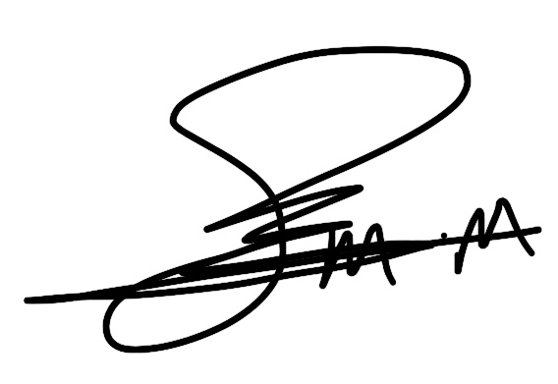
توقيع الاستاذ: توقيع العميد:ٍ

